**LMC自动化项目--部署文档**

作者: Genie Sun

日期: 2016-07-12

版本: 1.06

**修订历史**

|  |  |  |  |
| --- | --- | --- | --- |
| 版本 | 操作 | 操作人 | 日期 |
| 1.00 | 创建 | Genie Sun | 2016-07-12 |
| 1.01 | 更新 | Steven Sun | 2016-09-09 |
| 1.02 | 更新 | Steven Sun | 2016-09-11 |
| 1.03 | 更新 | Steven Sun | 2016-09-12 |
| 1.04 | 更新 | Steven Sun | 2016-09-21 |
| 1.05 | 更新 | Steven Sun | 2016-09-30 |
| 1.06 | 更新 | Steven Sun | 2016-11-15 |

**目录**

1. 背景 3

2. 页面部署 (club) 4

3. 配置文件 6

4. 菜单配置 (club) 7

5. 定时任务部署 (Fcservice) 8

6. 脚本部署 10

7. 自动化各流程表的说明 12

8. 数据执行情况监控和查看 14

9. 任务调度失败如何查看及重跑数据 15

10. 后台手工执行自动化流程操作说明 18

## 背景

此文档针对于有相关技术背景的用户使用，对LMC全自动化的页面及数据库脚本的部署进行描述。

## 页面部署 (club)

1. 前台页面

* 文件路径 (club\WebRoot\admin\ss)

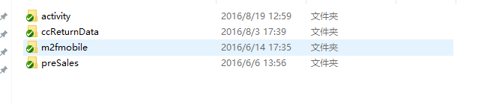

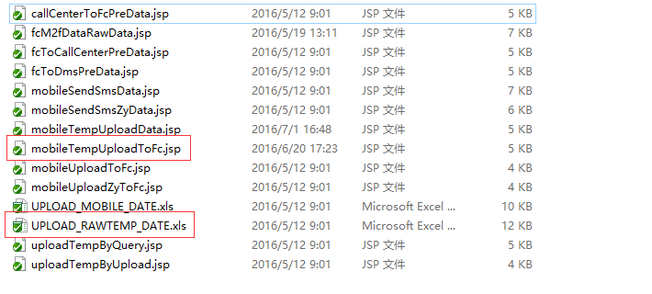

1. 前台脚本

* 文件路径 (club\WebRoot\admin\assets\scripts\activity)

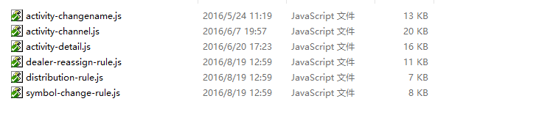

1. Java classes

* 路径 (club\WebRoot\WEB-INF\classes\com\club\ss)

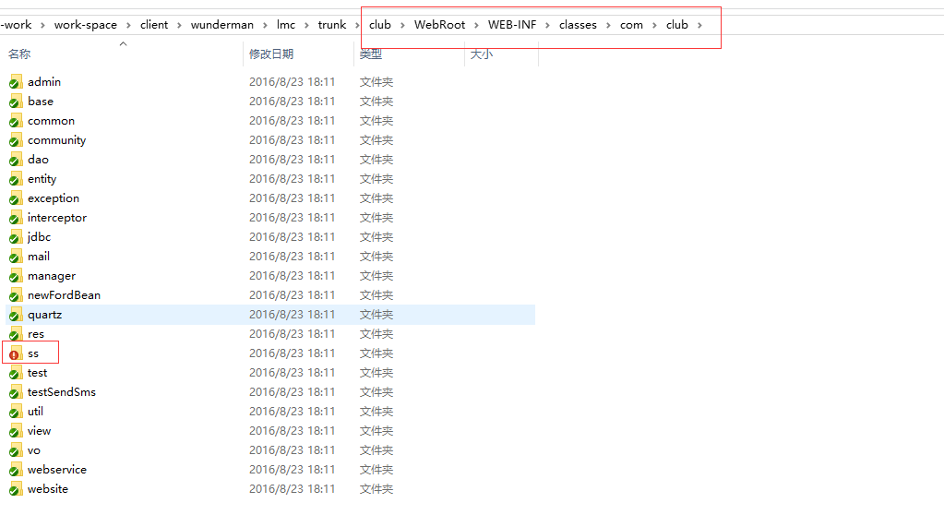

* 路径 (手工上传raw_data_temp)

1. club\WebRoot\WEB-INF\classes\com\club\entity\FcM2fDataRawUpload.class
2. club\WebRoot\WEB-INF\classes\com\club\admin\action\AdminM2fMobileAction.class
3. club\WebRoot\WEB-INF\classes\com\club\manager\FcM2fMobiledataMng.class
4. club\WebRoot\WEB-INF\classes\com\club\manager\impl\FcM2fMobiledataMngImpl.class
5. club\WebRoot\WEB-INF\classes\com\club\dao\FcM2fMobileDataDao.class
6. club\WebRoot\WEB-INF\classes\com\club\dao\impl\FcM2fMobileDataDaoImpl.class
7. club\WebRoot\WEB-INF\classes\com\club\util\ExcelExportUtil.class

## 配置文件

1. 路径 (club\WebRoot\WEB-INF\classes\applicationContext.xml)

* 在<property name="annotatedClasses">的节点中增加以下配置：

<value>com.club.ss.entity.activity.FcM2fActivity</value>

<value>com.club.ss.entity.activity.FcM2fActivityChangeNames</value>

<value>com.club.ss.entity.activity.FcM2fActivityDetails</value>

<value>com.club.ss.entity.activity.FcM2fActivityMediaChannels</value>

<value>com.club.ss.entity.activity.FcDistributionRule</value>

<value>com.club.ss.entity.activity.FcSymbolChangeRule</value>

<value>com.club.ss.entity.activity.FcDealerReAssignRule</value>

<value>com.club.ss.entity.FcM2fValidData</value>

<value>com.club.ss.entity.FcM2fAfterOB</value>

<value>com.club.ss.entity.FcM2fDistribution</value>

<value>com.club.ss.entity.FcM2fRawData</value>

<value>com.club.ss.entity.FcPreSalesDataToDMS</value>

<value>com.club.ss.entity.FcCCReturnData</value>

## 菜单配置 (club)

1. LMC 活动信息维护管理

* 活动基本信息维护: getFcM2fActivity_view.action
* 活动数据处理流程维护: getFcM2fActivityDetails_view.action
* 活动渠道归类维护: getFcM2fActivityMediaChannels_view.action
* 活动名清洗归类: getFcM2fActivityChangeNames_view.action

1. LMC数据表管理

* Raw表: getFcM2fRawDate_view.action
* 有效数据表: getFcM2fValidData_view.action
* OB后表: getFcM2fAfterOB_view.action
* 下发表: getFcM2fDistribution_view.action

1. LMC特殊规则管理

* 特殊下发规则管理: fcDistributionRule_view.action
* 标签替换规则管理: fcSymbolChangeRule_view.action
* 分配经销商规则管理: fcDealerReAssignRule_view.action

1. 售前功能菜单

* 上传售前数据至DMS: preSalesDataToDmsMgt_View.action
* 手动上传data_raw_temp数据: queryMobileUpload_view.action
* 上传呼叫中心返回数据: FcCCReturnData_view.action

## 定时任务部署 (Fcservice)

1. Java classes

* Bean

FcService\WebRoot\WEB-INF\classes\com\fc\ss\Bean\FcPreSalesDataToDMSBean.class

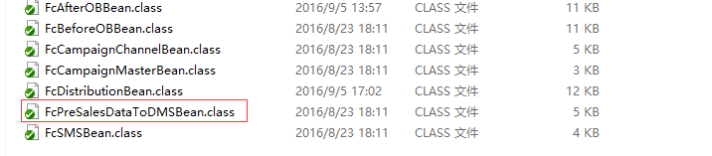

* Listener

路径:

FcService\WebRoot\WEB-INF\classes\com\fc\ss\listener\CleanDataTaskListener.class

FcService\WebRoot\WEB-INF\classes\com\fc\ss\listener\ CleanDataTask.class

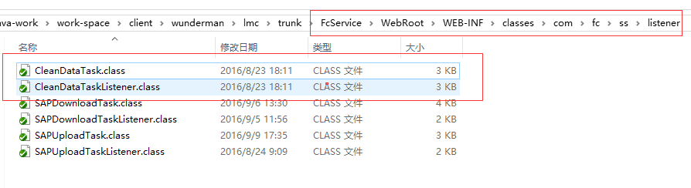

* Task

路径:

FcService\WebRoot\WEB-INF\classes\com\fc\ss\task\PreSalesDataToDmsTask.class

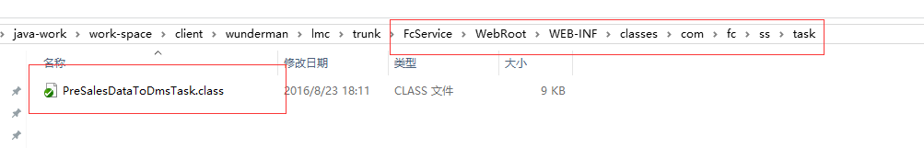

* Service

路径:

FcService\WebRoot\WEB-INF\classes\com\fc\ss\service\CleanDataService.class

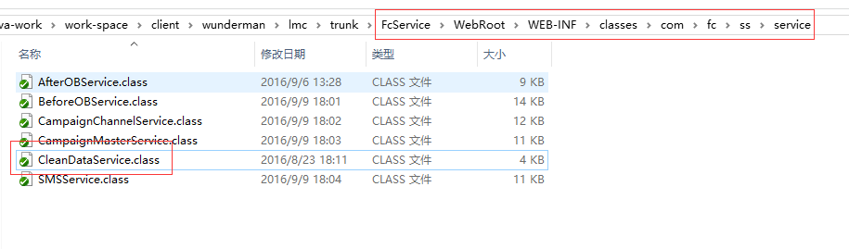

* Dao

路径:

FcService\WebRoot\WEB-INF\classes\com\fc\ss\dao\db\CleanDataDao.class

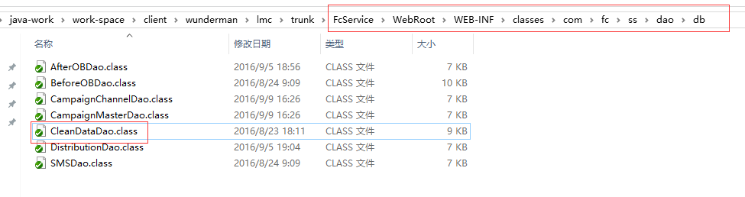

1. 配置

* 路径: FcService\WebRoot\WEB-INF\classes\ftpConn.properties

添加以下配置信息：

manual.ss.read.switch=

local.getCleanData.Timing=0 0 0/4 * * ?

local.ftpToSAP=D\:\\\\fcftp2\\\\fc2sap\\\\CRMTRACK\\\\

local.fileToSap.record.max=10000

## 脚本部署

* 目录结构

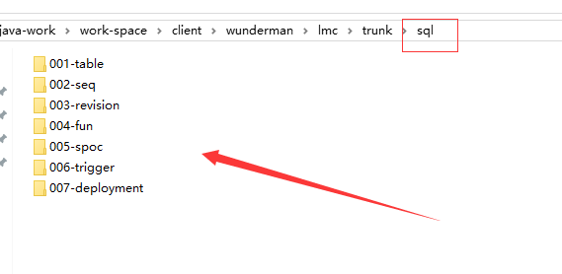

1. 001-table

* 新建表结构脚本

1. 002-seq

* 新建序列脚本

1. 003-revision

* 更新表脚本

1. 004-fun

* 函数脚本

1. 005-spoc

* 存储过程脚本

1. 006-trigger

* 触发器脚本

1. 007-deployment

* 部署脚本

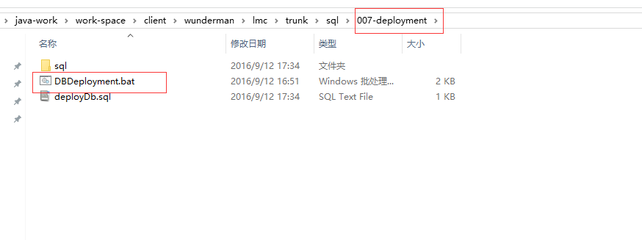

注：

1. 执行方法，以管理员身份打开CMD，并进入到sql/007-deployment文件夹，执行文件DbDeployment.bat文件

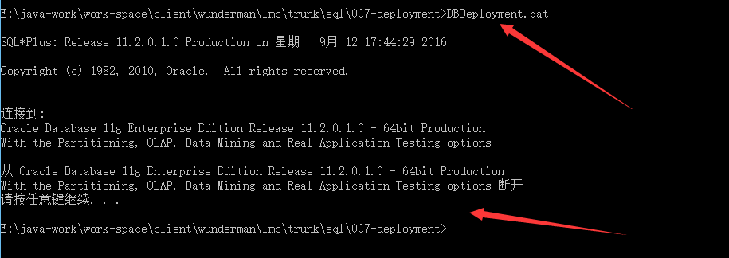

注：其他Seed Data的导入，通过直接导入Excel的方式进行。相关数据文件Excel由数据部提供。谢谢。

## 自动化各流程表的说明

1. LMC全自动脚本程序分为三个Oracle级别的定时任务，分别为:

* SP_SS_AUTO_MAIN：主流程
* SP_SS_AUTO_MAIN_TEMP：临时表数据处理流程
* SP_SS_CC_RETURN_DATA_MAIN：上传呼叫中心返回数据流程

1. 自动化脚本执行log日志表 -> FC_SS_AUTOMATION_LOG

* 记录全自动化脚本执行的日志
* 包含字段：
* ID：唯一标识
* START_DATE：开始时间
* END_DATE：结束时间
* STATUS：执行状态结果

1. 0为未结束
2. 1为正常执行
3. -1为执行失败

* LOCAL_TO_DEALER_IDS：自动化执行时所处理的数据的TID字符串（以逗号拼接）
* PROGRAM：自动化执行的程序名称

1. SP_SS_AUTO_MAIN
2. SP_SS_AUTO_MAIN_TEMP
3. SP_SS_CC_RETURN_DATA_MAIN
4. 自动化脚本执行错误日志表 -> FC_SS_ERROR_LOG

* 记录自动化脚本执行的错误日志
* 包含字段：
* ID：唯一标识
* ERROR_CODE：错误代码 (ORACLE)
* ERROR_ERRM：错误原因
* ERROR_DATAE：错误日期
* ERROR_PROGRAM：错误脚本
* ERROR_LINE：错误所在行

1. 自动化脚本执行TID记录日志表 -> FC_SS_AUTOMATION_TID_LIST

* 记录自动化脚本处理所有数据的TID
* 包含字段：
* ID：唯一标识
* AUTOMATION_LOG_ID：全自动化脚本执行日志ID
* TID：数据TID
* IMPORT_DATE：插入时间

1. FC_SS_DATARAW_TEMP：临时数据表
2. FC_SS_RAWDATE：原始表
3. FC_SS_BEFOREOB：有效表
4. FC_SS_AFTEROB：后表
5. FC_SS_DISTRIBUTION：下发表
6. FC_SS_PRESALES_DATA_TO_DMS：下发至DMS数据表
7. FC_SS_CC_RETURN_DATA：上传返回呼叫中心数据表
8. FC_SS_CAMPAIGNMASTER：活动总表
9. FC_SS_CAMPAIGNDETAIL：活动明细表
10. FC_SS_CAMPAIGNCHANNEL：渠道归类表
11. FC_SS_UPDATECAMPAIGNNAME_CHI：活动数据维护表
12. FC_SS_DISTRIBUTION_RULE：特殊下发规则表
13. FC_SS_SYMBOL_CHANGE_RULE：特殊标志更换规则表
14. FC_SS_DEALER_REASSIGN_RULE：特殊平均分配经销商规则表

注：以上表结构请参见数据字典

## 数据执行情况监控和查看

1. 定时任务执行情况监控

* Select * from all_jobs

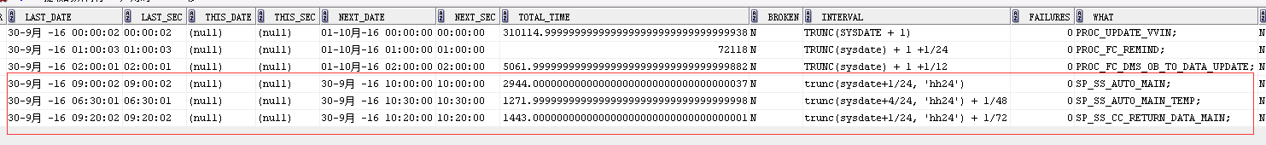

1. 具体数据执行情况监控和查看

* select * from fc_ss_automation_log order by id desc;

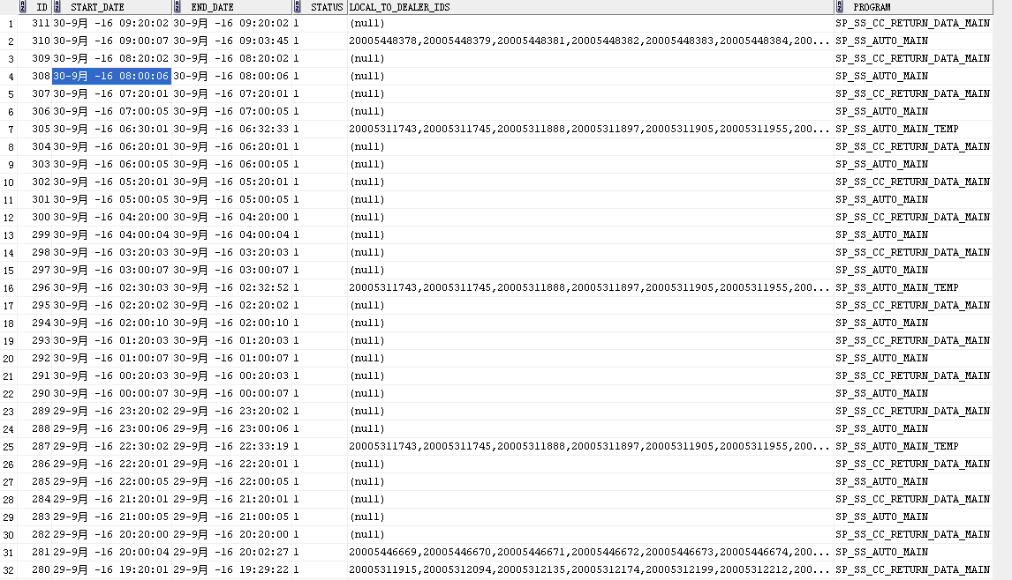

## 任务调度失败如何查看及重跑数据

1. 首先查看自动化脚本执行日志表所有状态为0或-1的记录

* select * from fc_ss_automation_log where status = 0 or status = -1

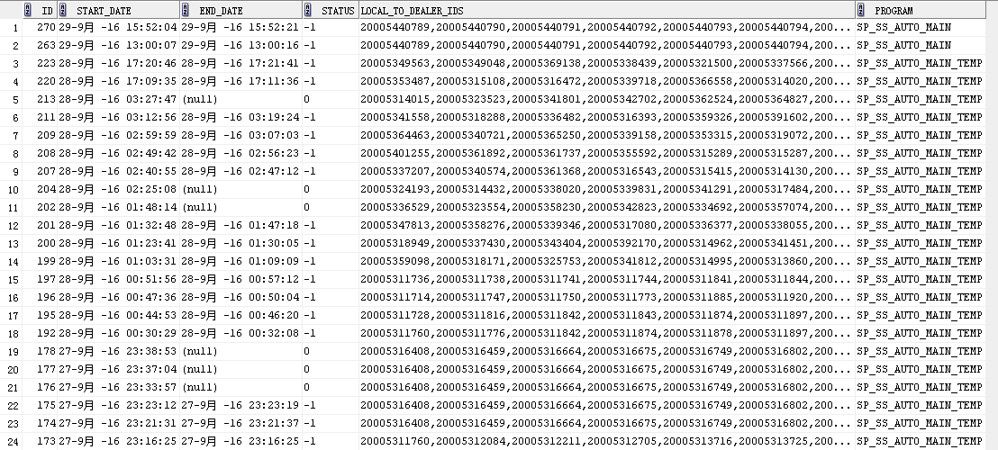

1. 通过start_date到错误日志表中查看相应的错误信息

* select * from fc_ss_error_log order by error_date desc;

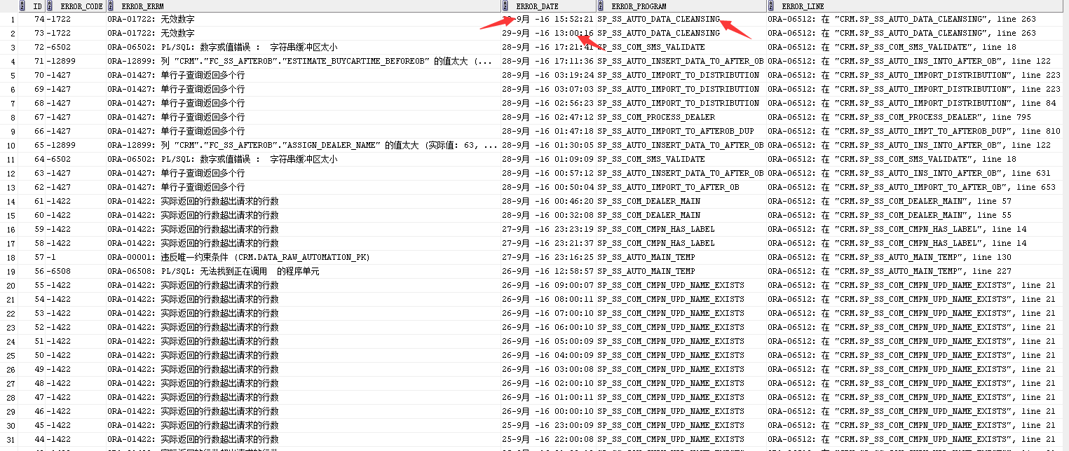

1. 通过错误日志中的错误提示信息进行问题排查及脚本修复
2. 重新将错误发生批次数据手工执行

DECLARE V_SP_EXECUTE_RESULT NUMBER;

BEGIN

SP_SS_RESET_FAILAR_MANUALLY(73, 0, V_SP_EXECUTE_RESULT);

END;

说明：SP_SS_RESET_FAILAR_MANUALLY 重置错误数据存储过程

参数：

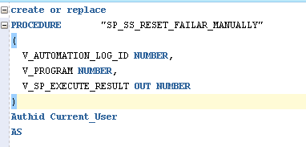

V_AUTOMATION_LOG_ID：自动化脚本自动执行ID

V_PROGRAM：

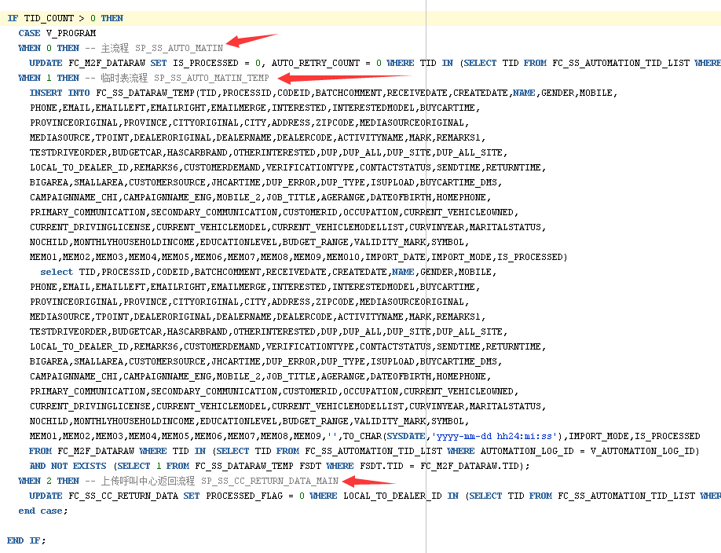

V_SP_EXECUTE_RESULT：存储过程执行结果

注：在自动化处理流程过程中，fc_ss_rawdata, fc_ss_beforeob, fc_ss_afterob, fc_ss_distribution, fc_ss_presales_data_to_dms这五张表都存在处理标志位auto_processed_flag，并且自动化流程只会处理auto_processed_flag为0的数据，并且在自动化结束的时候，将当前批次这五张表的相应数据的auto_processed_flag置为1。

如某批数据出现了问题，通过以上手工方法将数据重置后，仍没有进相应的表中，还请检查这几张表的auto_processed_flag是否为0。

## 后台手工执行自动化流程操作说明

1. 主数据处理流程

BEGIN

SP_SS_AUTO_MAIN;

END;

1. 临时表数据处理流程

BEGIN

SP_SS_AUTO_MAIN_TEMP;

END;

1. 上传呼叫中心返回数据处理流程

BEGIN

SP_SS_CC_RETURN_DATA_MAIN;

END;